RECORRIDOS DE COMPETICIÓN
Circuito amarillo
1ª fase. Categorías 80 km ( CET*y CET0*)
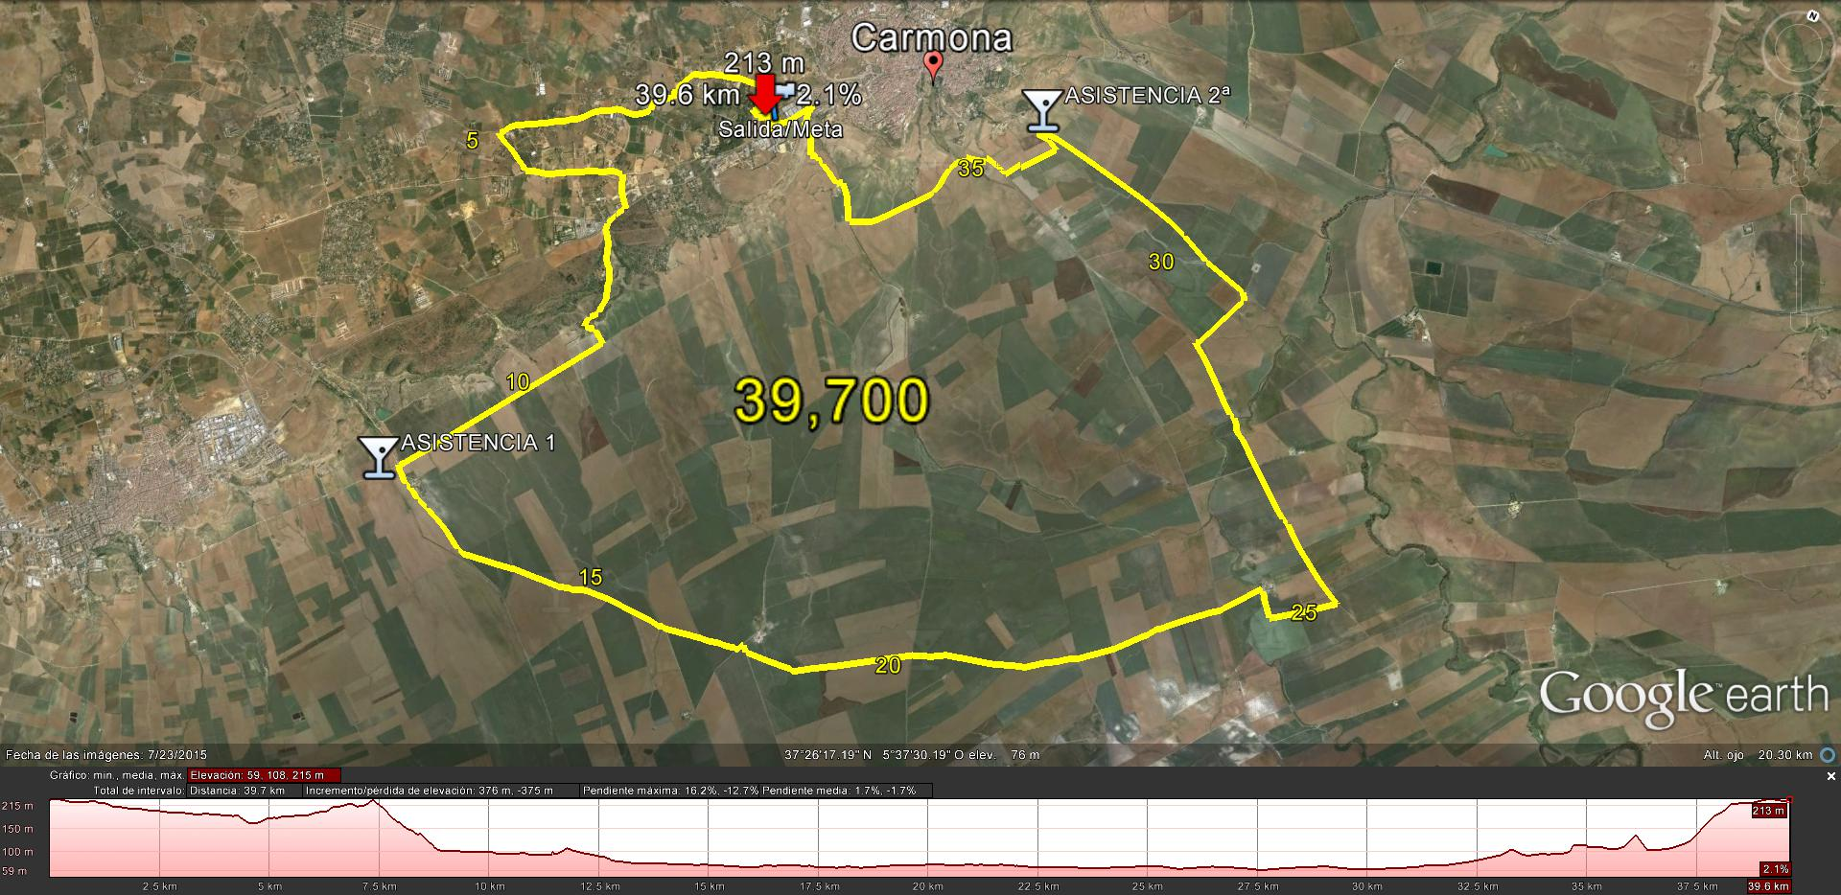

SEÑALIZADO CON CINTA DE COLOR AMARILLO
Km 0,200: Salida del Huerto del Cura por la derecha por el camino llamado “del zoológico”
Km 0,650: Giro a la izquierda; “Camino del Álamo”.
Km 1,800: Bifurcación a la izquierda; “Fortuna Chica”.
Km 2,250: Giro a la derecha;camino de Graneros.
Km 2,480: Giro a la izquiertda, camino “del cañaveral”.
Km 4.620: Giro a la izquierda, camino “de la escayola”.
Km 5,200 Giro a la izquierda, vereda de Ronquera o Sevilla.
Km 6,400 Giro a la derecha, camino “de la chatarrería”
Km 6,800 Giro a la derecha, vía de servicio de la carretera A-398
Km 7,190 Cruce por la carretera A-398,entrada en Finca El Triguero. 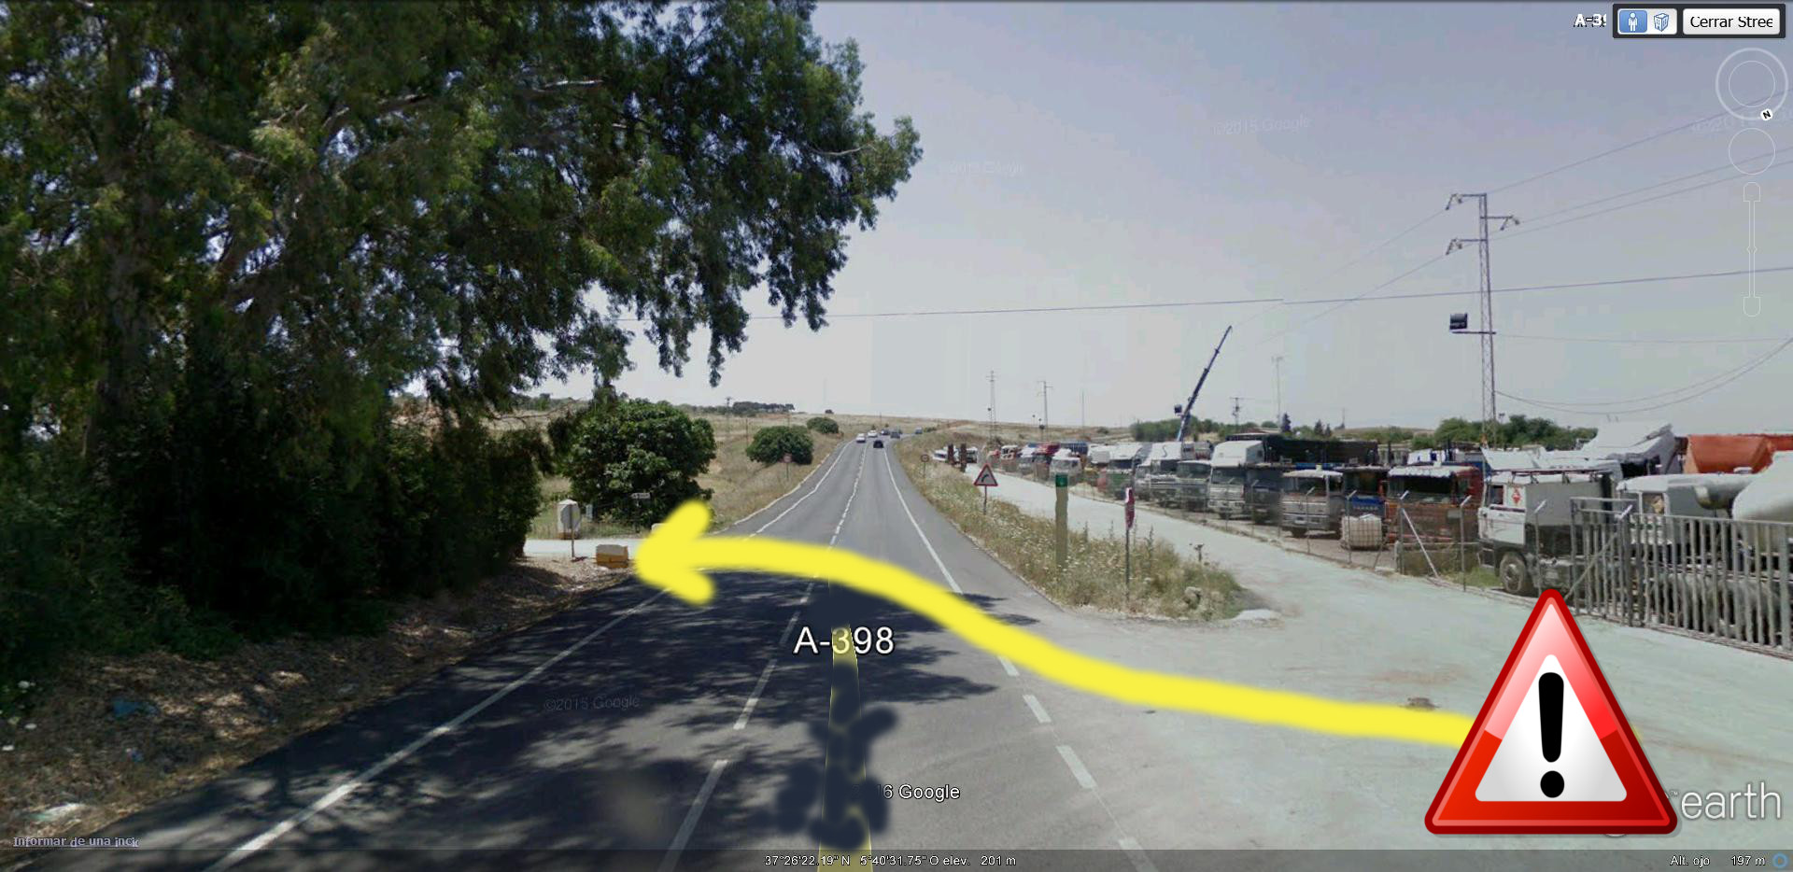
12

Km 8,950 Giro a la derecha, camino de la Vía Verde.
Km 11,900 1ª ASISTENCIA (Cruce de caminos “Alcaudete”) Giro a la izquierda.
Km 13,390 Bifurcación izquierda, “Carril de la Lana”
Km 17.090 Cruce carretera A-8100
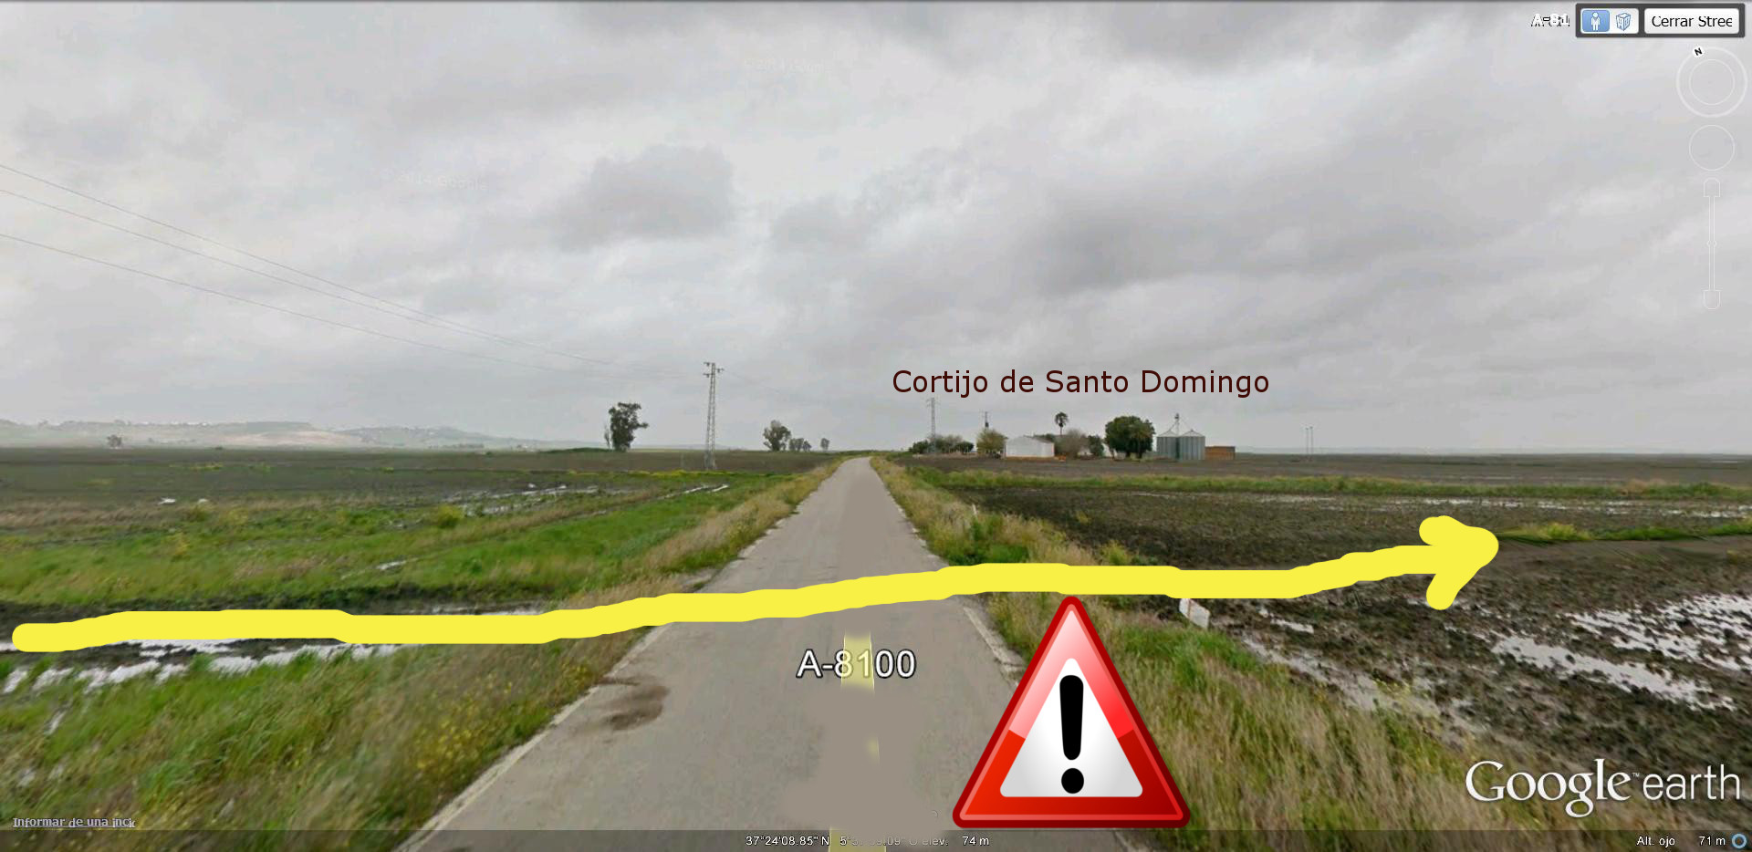

Km 19,360 Cruce carretera SE-4108
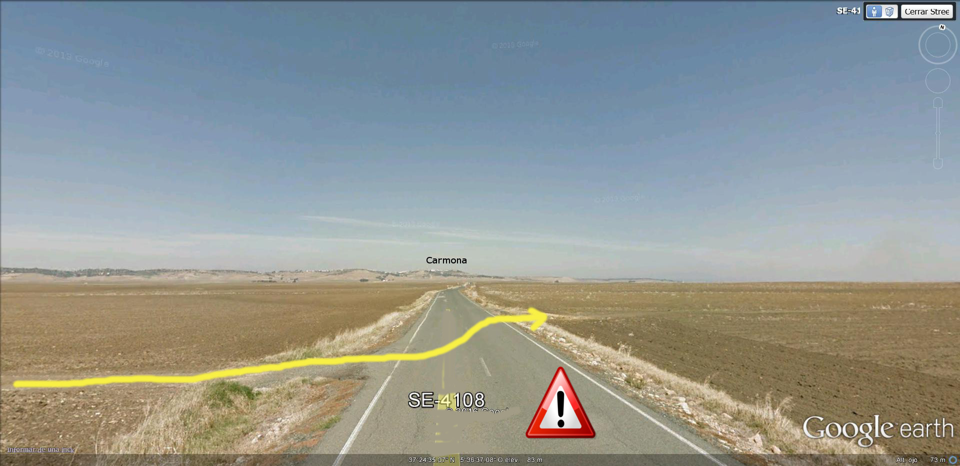

13

Km 23,420 Cruce carretera A-380
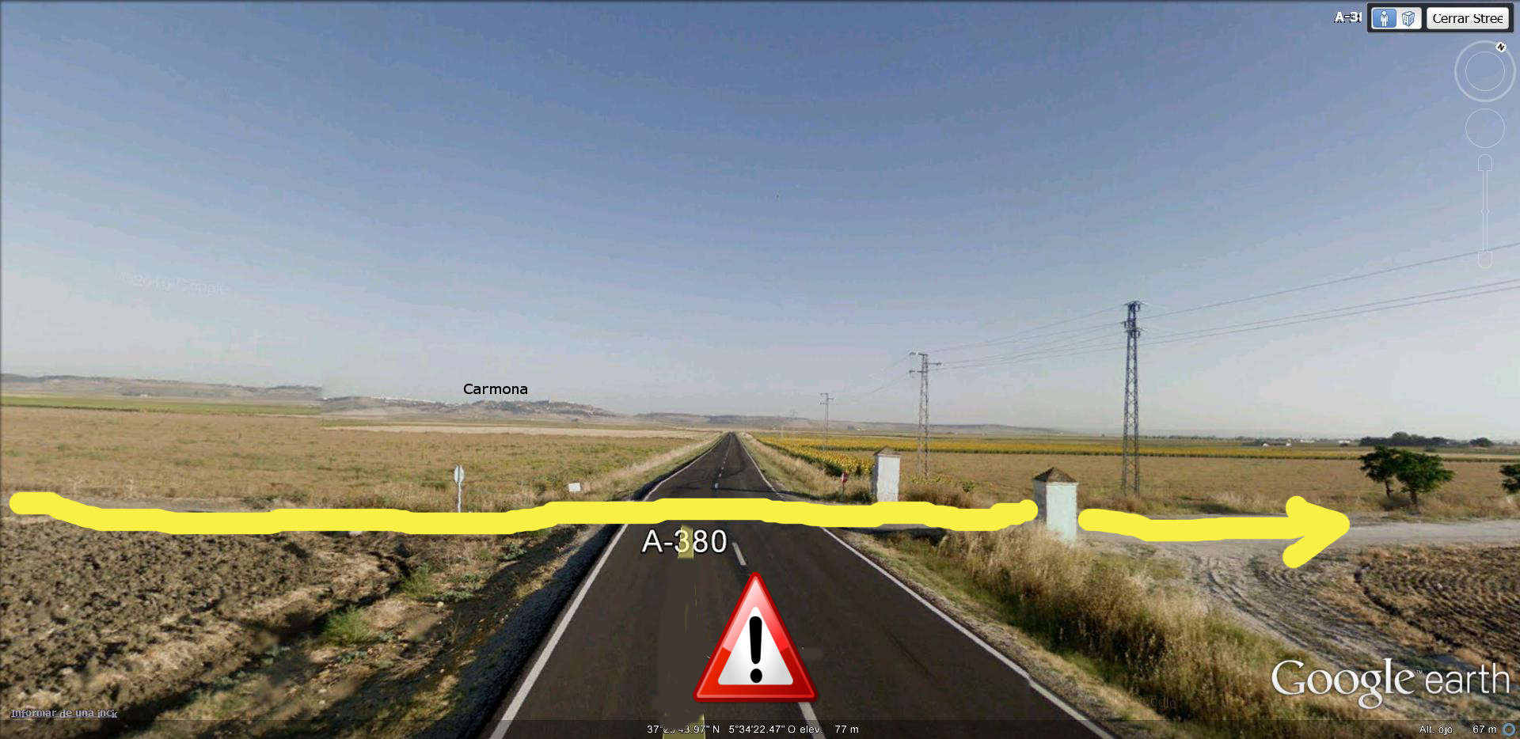
Km 24,030 Cortijo del Álamo giro a la derecha
Km 25,320 Cruce camino vereda San Juan, giro a la izquierda.
Km 29,100 Cruce camino del cortijo de Fachena, giro a la derecha.
Km 30,020 Cruce vereda de Fuentes de Andalucía; giro a la izquierda.
Km 33,300 2ª ASISTENCIA (Pilar Ancho), “camino Doña Tula”.
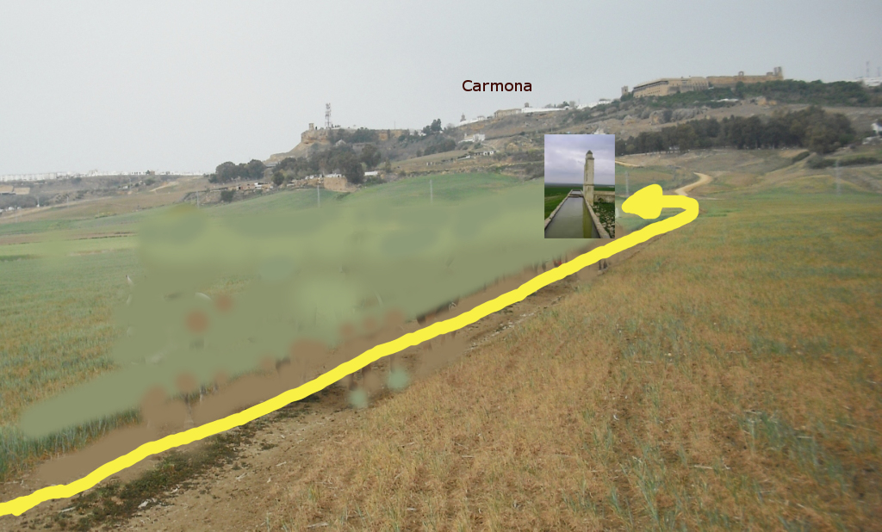

14

Km 34,600 Cruce carretera A-380, “camino de la antigua estación”.
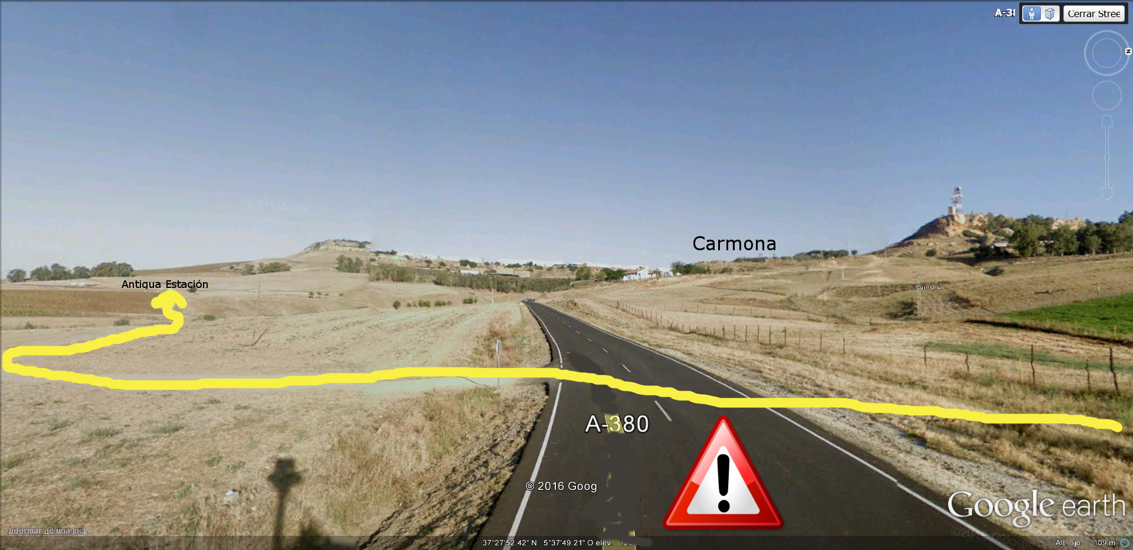

Km 35.716 Cruce carretera A-8100; camino de la Vía Verde
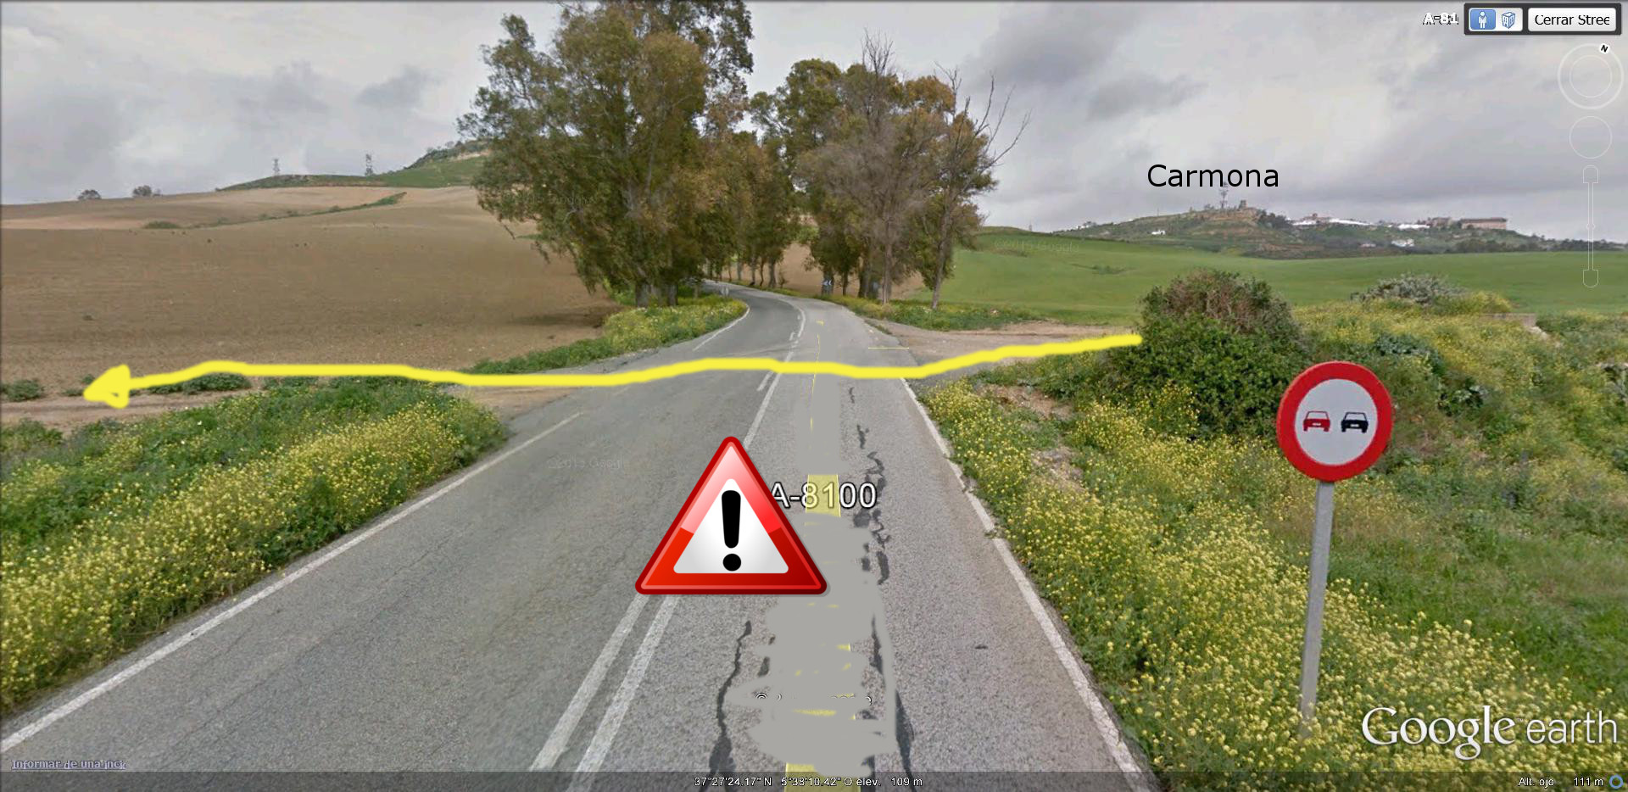

15

Km. 36,680 Cruce hacia cortijo de la Bóveda; giro a la derecha.
Km. 37,210 Entrada al cortijo de la Bóveda, giro izquierda y derecha, camino cuesta de los Alcores.
Km. 38,400 Entrada en Carmona en “rotonda de los caballos”, giro 180 º camino de servicio.
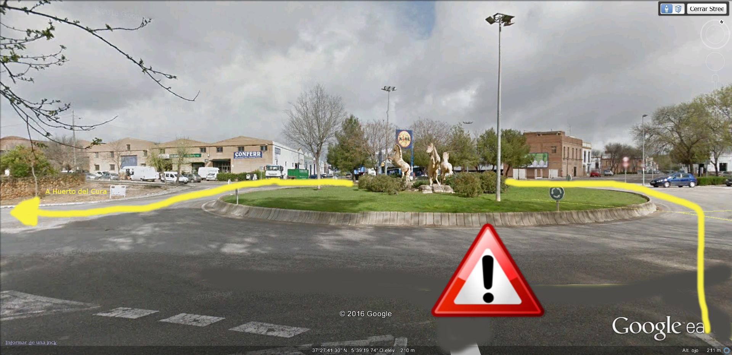
Km. 38,700 Último kilómetro.
Km. 39,100 Entrada en Huerto del Cura, pista a la derecha.
Km. 39,700 Meta.

16

RECORRIDOS DE COMPETICIÓN
Circuito azul
2ª fase. Categorías 80 km ( CET*y CET0*)
1ª fase. Categoría 60 km.

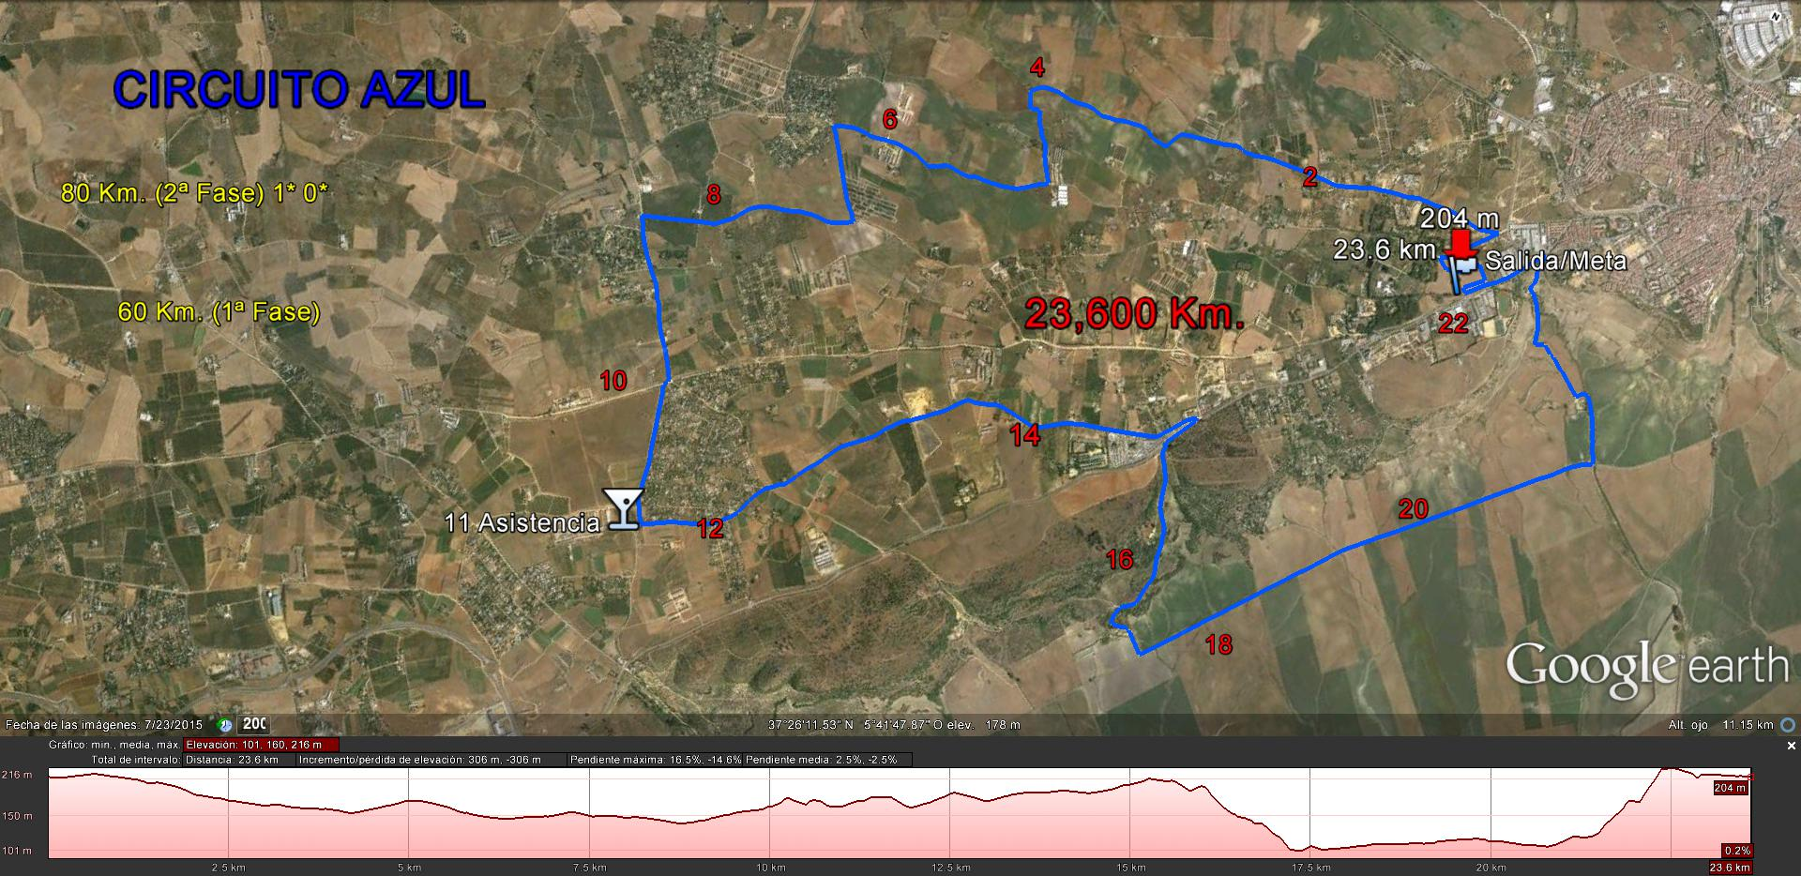
SEÑALIZADO CON CINTA DE COLOR AZUL

Km 0,200: Salida del Huerto del Cura por la derecha por el camino llamado “del zoológico”
Km 0,650: Giro a la izquierda; “camino del Álamo”.
Km 1,800: Bifurcación a la derecha; “Fortuna Chica”.
Km 4,240; En ruinas del cortijo Casa del Rubio giro a la izquierda
Km. 4,370: Giro a la izquierda y derecha hacia Granja de Palmilla.
Km 4,900: Giro a la derecha, camino hacia Urb. Tres Palmeras.
Km. 6,540 Giro a la izquierda, camino a La Berenguela.
Km. 7,220 Giro a la derecha, camino hacia la Urb. Santa Fé
Km. 8,750 Giro a la izquierda, hacia Urb. Los Frutales del Alcor.
17

Km. 9,940 Giro a la derecha, camino paralelo a la Urb.
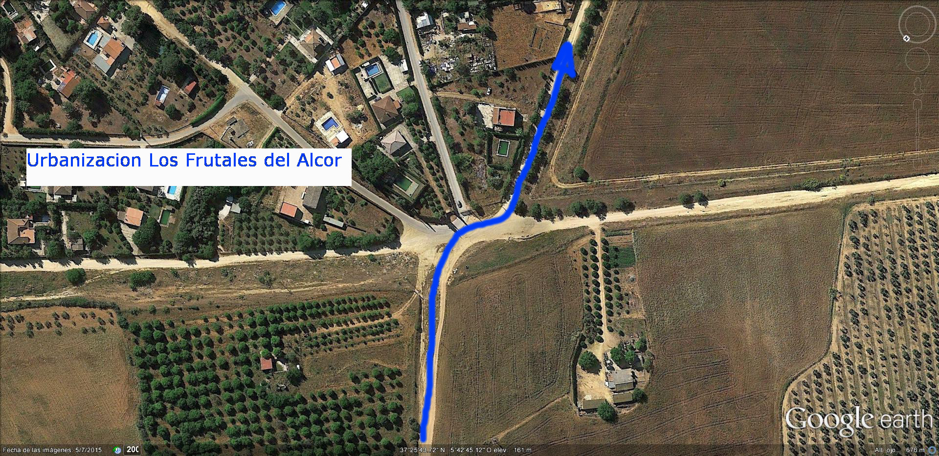

Km. 11,000 Asistencia
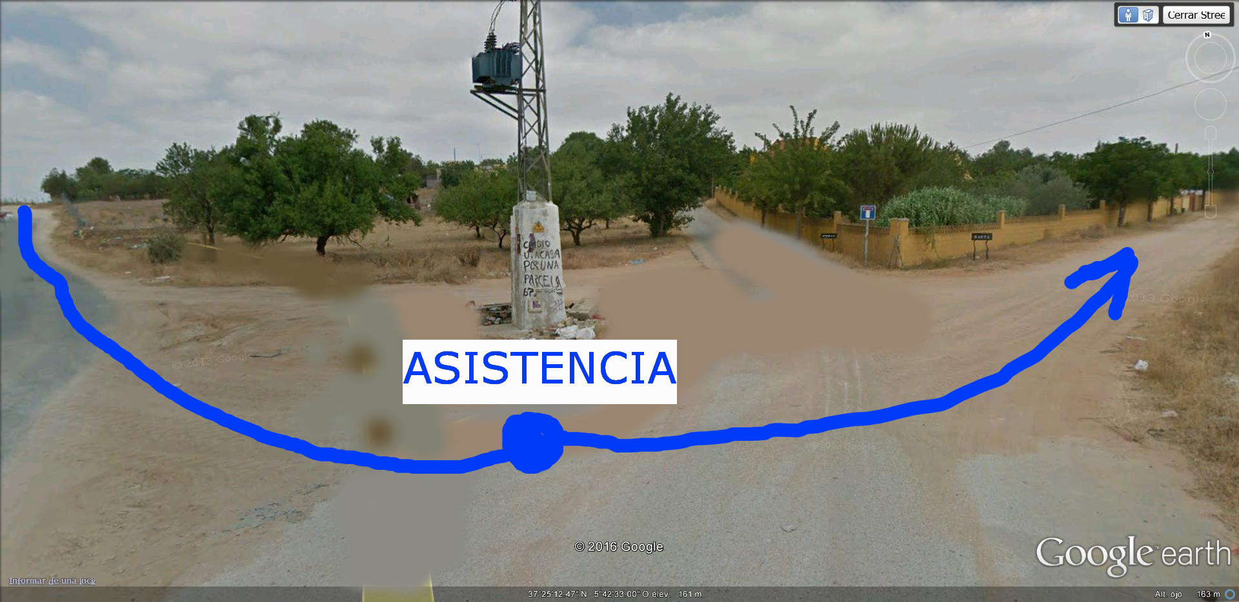

Km. 11,970 Camino de la Saeta
Km. 15,230 Giro derecha por la vía de servicio de la A-398.

18

Km. 15,550: Cruce por la carretera A-398,entrada en Finca El Triguero.
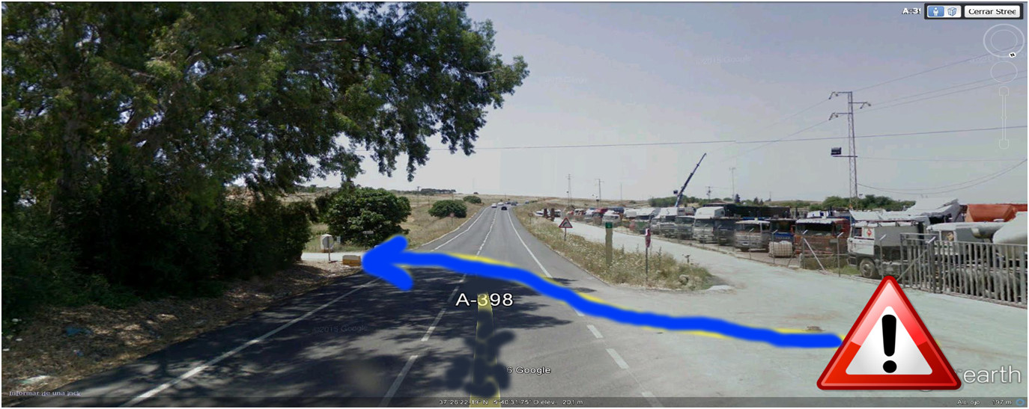

Km. 17,310 Giro a la izquierda; camino de la Vía Verde.
Km. 20,079 Giro a la izquierda hacia Cortijo La Bóveda.
Km. 21,300 Giro a la izquierda entrada en Cortijo la Bóveda.
Km. 21,390 Giro a la derecha, camino cuesta de Los Alcores.
Km. 22,540 Entrada en Carmona en “rotonda de los caballos”, giro 180 º camino de servicio

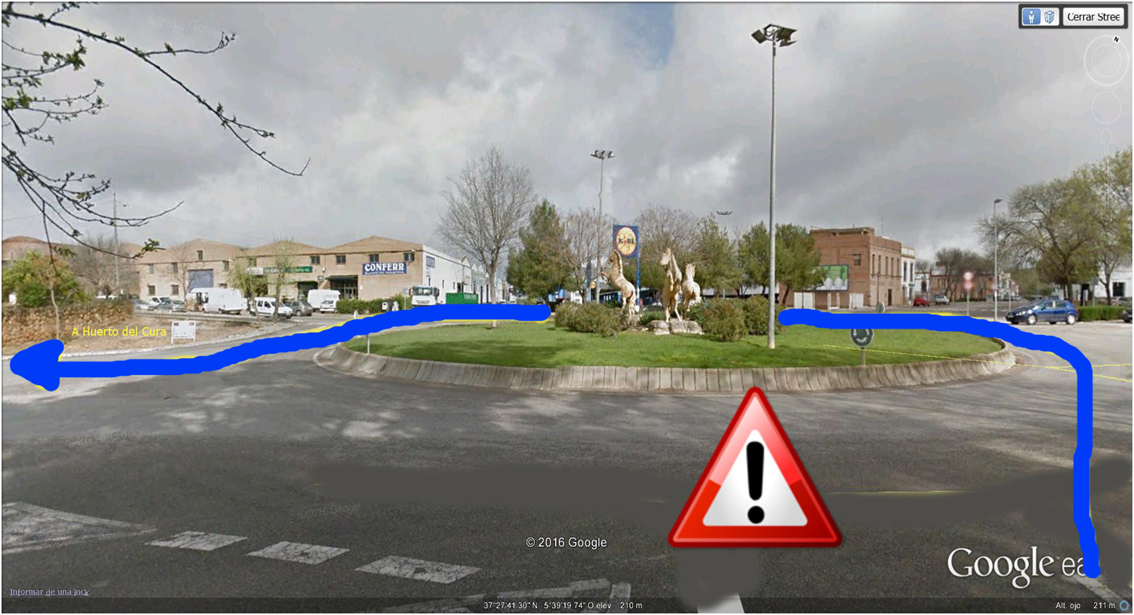
Km. 22,600 Último kilómetro.
Km. 23,170 Entrada en Huerto del Cura. Pista a la derecha.
Km. 23,600 Meta.

19

RECORRIDOS DE COMPETICIÓN
Circuito rojo
3ª fase. Categorías 80 km ( CET*y CET0*)
2ª y 3ª fases. Categoría 60 km.
1ª y 2ª fases. Categoría 40 km.
Fase única. Categoría 20 km.

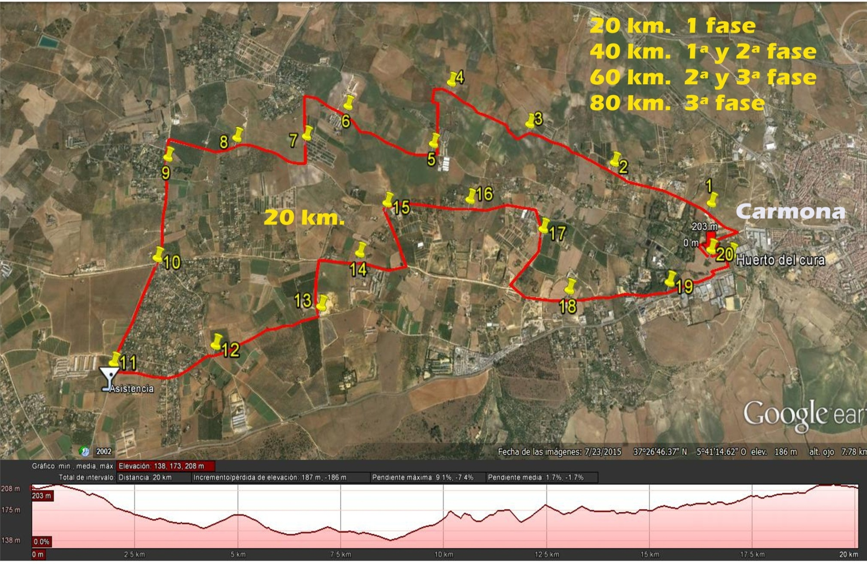
SEÑALIZADO CON CINTA DE COLOR ROJO

Km 0,200: Salida del Huerto del Cura por la derecha por el camino llamado “del zoológico”
Km 0,650: Giro a la izquierda; “camino del Álamo”.
Km 1,800: Bifurcación a la derecha; “Fortuna Chica”.
Km 4,240; En ruinas del cortijo Casa del Rubio giro a la izquierda
Km. 4,370: Giro a la izquierda y derecha hacia Granja de Palmilla.
Km 4,900: Giro a la derecha, camino hacia Urb. Tres Palmeras.
Km. 6,540 Giro a la izquierda, camino a La Berenguela.
Km. 7,220 Giro a la derecha, camino hacia la Urb. Santa Fé
Km. 8,750 Giro a la izquierda, hacia Urb. Los Frutales del Alcor.
Km. 9,940 Giro a la derecha, camino paralelo a la Urb
20.
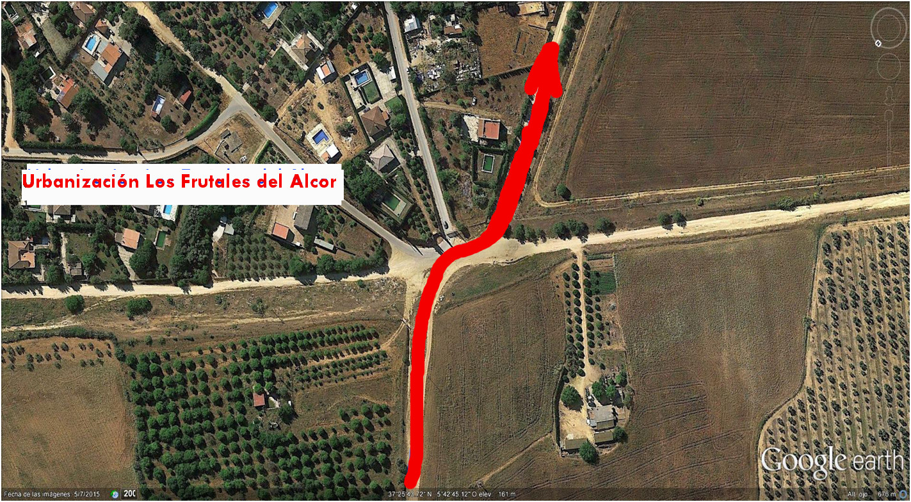
Km. 11,000 Asistencia, Camino de la Saeta
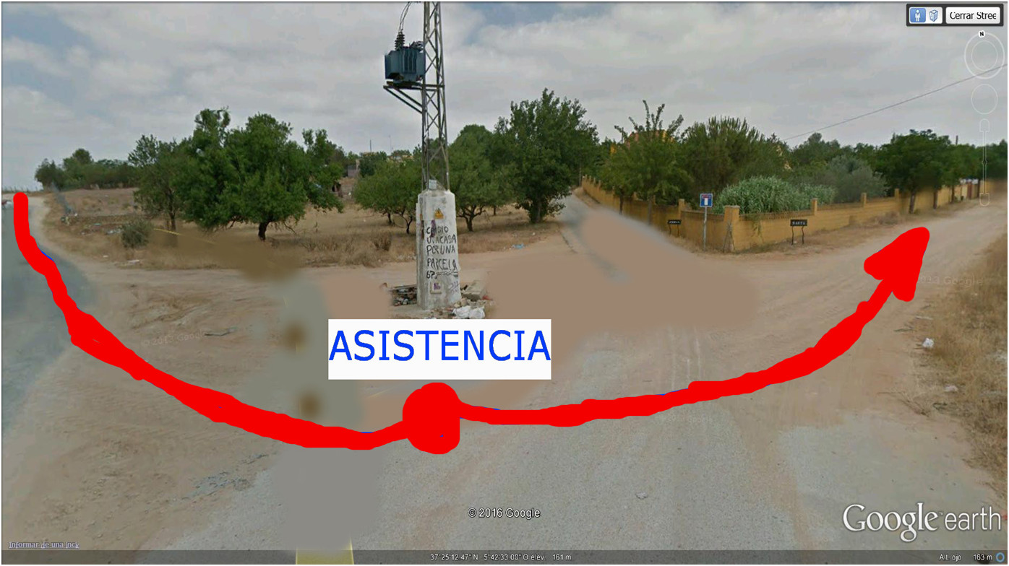

Km. 13,100 Giro a la izquierda, camino de asfalto (500 m.) hacia vereda de Ronquera
Km. 13,600 Giro a la derecha, vereda de Ronquera.
Km. 14,520 Giro a la izquierda,” camino de la escayola”.
Km. 15,110 Giro a la derecha, camino de Graneros.
Km. 16,720 Giro a la derecha, “camino de los colegios”
Km 17,550 Giro a la izquierda, Vereda de Ronquera.
Km. 19,000 Último kilómetro. 19,600 Entrada en Huerto del Cura, pista a la derecha.
Km. 20,000 Meta.
21
RUTÓMETROS PARA LAS ASISTENCIAS
Circuito Amarillo
Salida del Huerto del Cura para tomar la carretera A-398 Carmona-Viso del Alcor, en el punto kilométrico (km.15,800) en plena bajada salir a la derecha en el cruce.

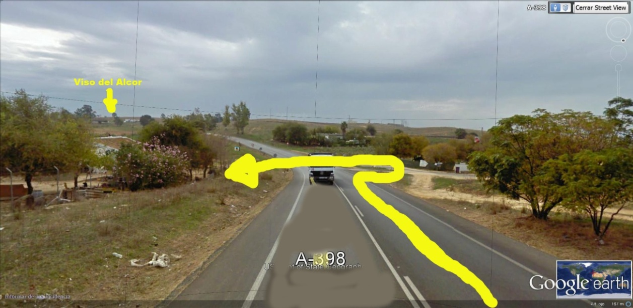

Cruzar la carretera en ese punto. Coger el camino de Alcaudete hasta el cruce con la vía verde. ASISTENCIA 1ª

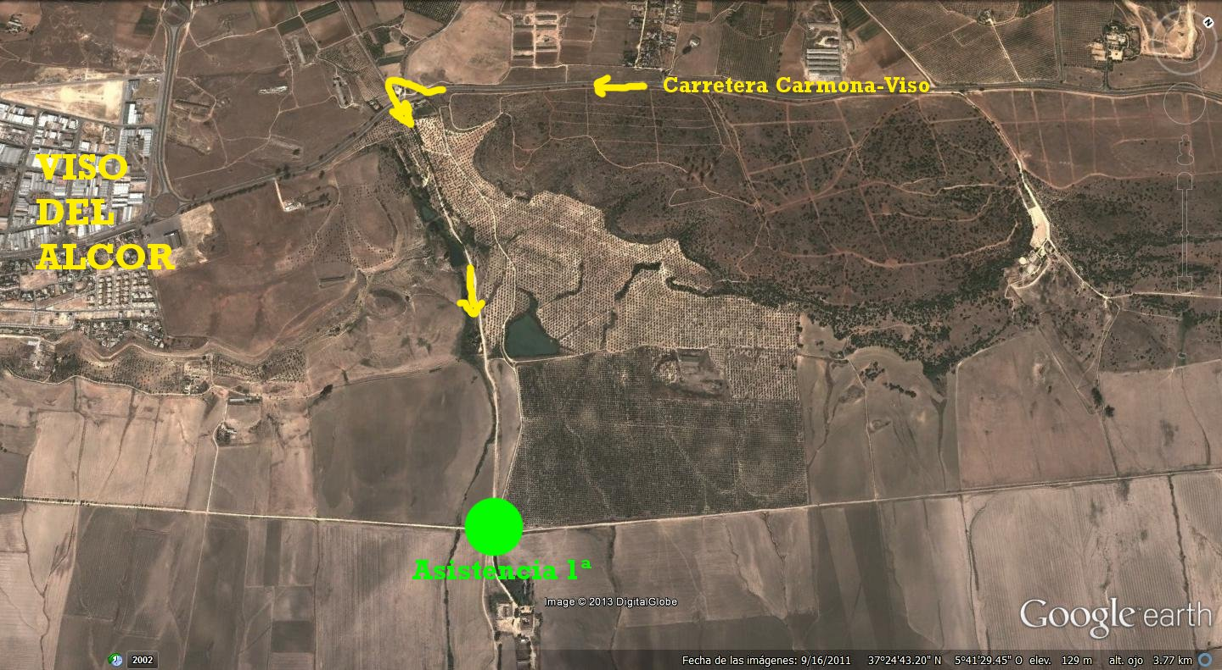

22

Volver por el mismo recorrido hasta Carmona ciudad. Cruzarla hasta la rotonda de la Puerta de Sevilla.

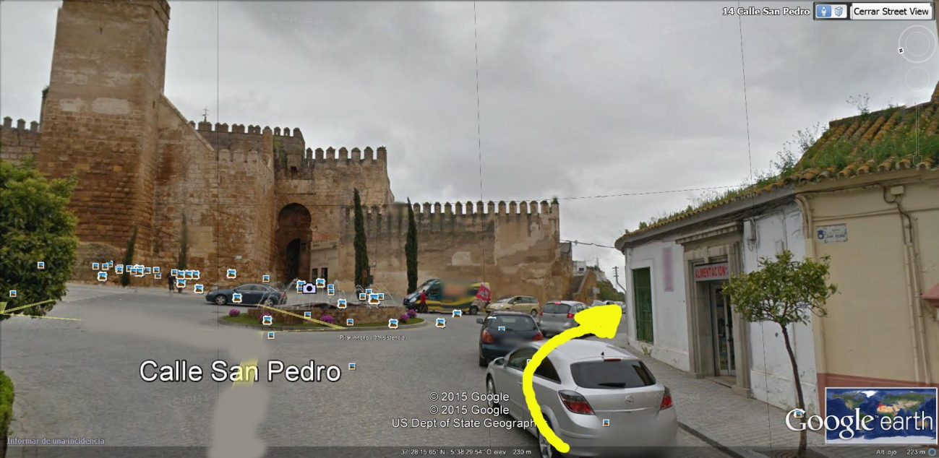

Continuar bajando la antigua N-IV dirección Córdoba y a 1,500 km.

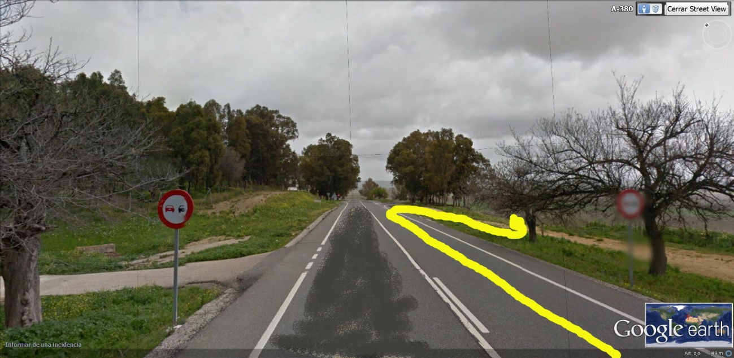

sale un camino a la derecha que baja al Pilar Ancho. ASISTENCIA 2ª

23

RUTÓMETROS PARA LAS ASISTENCIAS
Circuito Azul

Circuito rojo

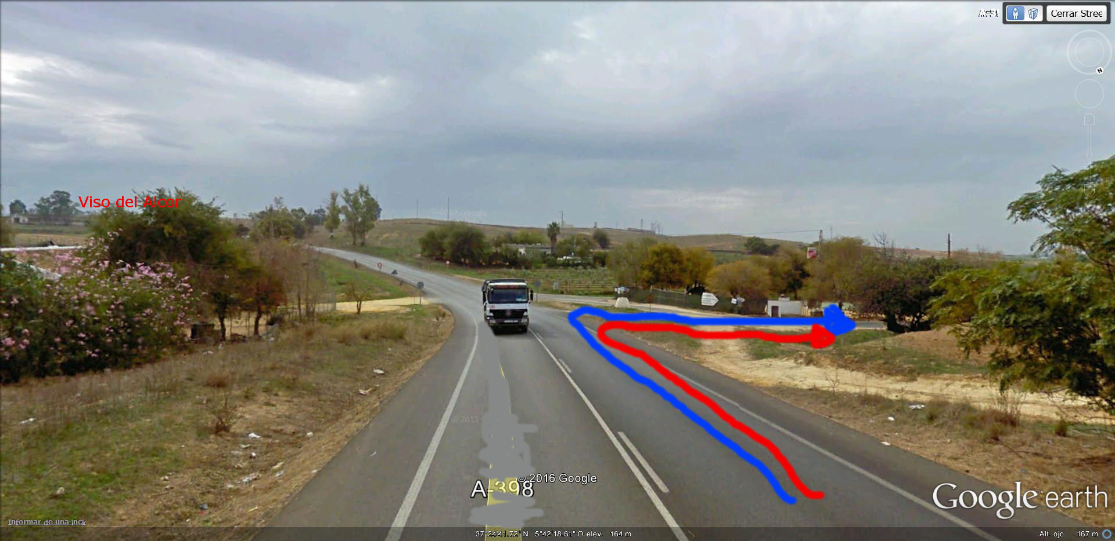

Salida del Huerto del Cura para tomar la carretera A-398 Carmona-Viso del Alcor, en el punto kilométrico (km.15,800) en plena bajada salir a la derecha en el cruce tomar camino de la derecha
y a 1,000 km. está la ASISTENCIA UNICA

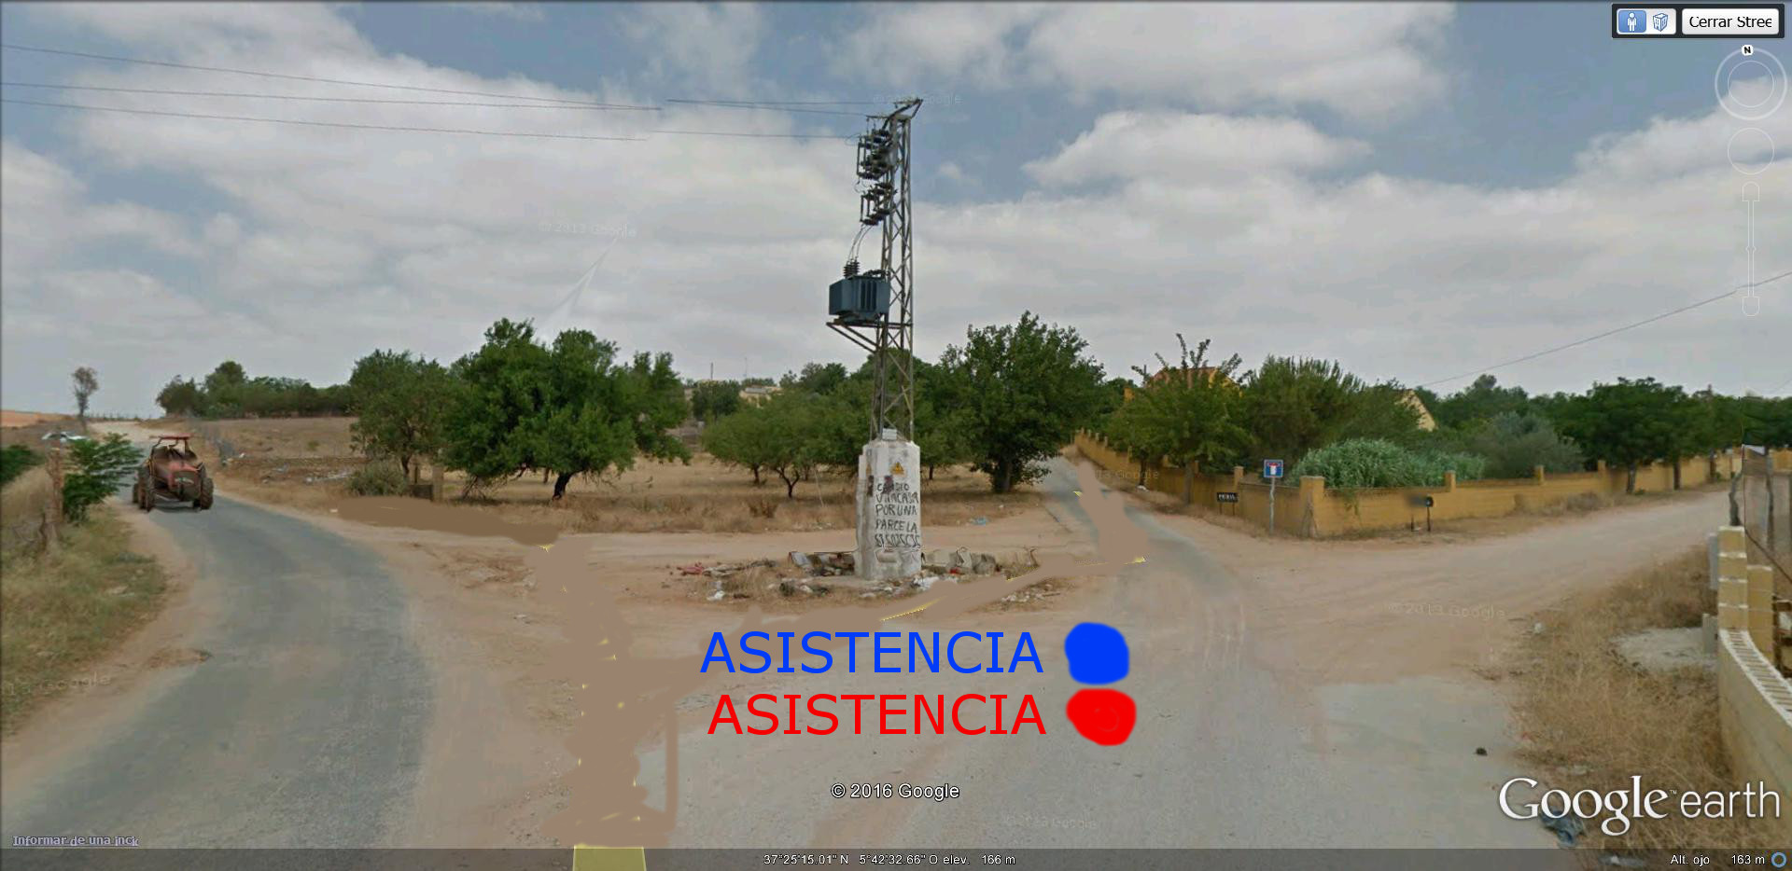
Volver a Huerto del Cura por el mismo trayecto.
24

VI RAID CIUDAD DE CARMONA
HORARIOS APROXIMADOS PARA PASOS ESTRATÉGICOS
CET* CET0*
CIRCUITO AMARILLO 1ª FASE

HORA | KM CARRERA | LUGAR
08:30 | 00,000 | Salida Huerto del Cura
08:50 | 07,000 | Cruce al cortijo de Triguero*
09:25 | 11,700 | 1ª Asistencia cruce Cortijo de Alcaudete/Vía Verde
09:43 | 16,800 | Cruce carretera Utrera
09:52 | 19,100 | Cruce carretera Arahal (I)
10:07 | 23,190 | Cruce carretera Marchena (I)
10:43 | 33,000 | 2ª Asistencia en El Pilar Ancho
10:49 | 34,500 | Cruce carretera Marchena (II)
10:48 | 35,630 | Cruce carretera Arahal (II)
11:05 | 38,330 | Rotonda de los caballos
11:10 | 39,700 | Meta Huerto del Cura

Descanso 40 minutos
CIRCUITO AZUL 2ª FASE
HORA | KM CARRERA | LUGAR
11:50 | 39,700 | Salida Huerto del Cura 1º binomio
12:30 | 50,100 | Asistencia única en Frutales del Alcor
12:45 | 57,100 | Cruce al cortijo de Triguero*
13:07 | 62,100 | Rotonda de los caballos
13.12 | 63,300 | Meta en Huerto del Cura

Descanso 30 minutos

CIRCUITO ROJO 3º FASE
HORA | KM CARRERA | LUGAR
13:42 | 63,300 | Salida Huerto del Cura 1º binomio
14:32 | 74,100 | Asistencia única
15:00 | 83,300 | Último kilómetro y Meta en Huerta del Cura

Previsión de horarios.

25

VI RAID CIUDAD DE CARMONA
HORARIOS APROXIMADOS PARA PASOS ESTRATÉGICOS
PROMOCIÓN 60 KM.
CIRCUITO AZUL 1ª FASE

HORA | KM CARRERA | LUGAR
09:00 | 00,000 | Salida Huerto del Cura
09:45 | 11,100 | Asistencia única en Frutales del Alcor
09:55 | 16,500 | Cruce al cortijo de Triguero*
10:17 | 21,800 | Rotonda de los caballos
10:20 | 23,600 | Meta en Huerto del Cura

Descanso 30 minutos

CIRCUITO ROJO 2ª FASE

CIRCUITO ROJO 2º FASE
HORA | KM CARRERA | LUGAR
10:50 | 23,600 | Salida Huerto del Cura 1ª binomio
11:35 | 34,600 | Asistencia única
12:20 | 43,600 | Meta en Huerto del Cura

Descanso 30 minutos
CIRCUITO ROJO 3º FASE
HORA | KM CARRERA | LUGAR
12:50 | 43,300 | Salida Huerto del Cura 1ª binomio
13:30 | 54,300 | Asistencia única
14:00 | 63,600 | Meta en Huerto del Cura

.

Previsión de horarios.

26

VI RAID CIUDAD DE CARMONA
HORARIOS APROXIMADOS PARA PASOS ESTRATÉGICOS
PROMOCIÓN 40 KM.
CIRCUITO ROJO 1º FASE
HORA | KM CARRERA | LUGAR
09:30 | 00,000 | Salida Huerto del Cura
10:20 | 11.000 | Asistencia única
11:10 | 20,000 | Meta en Huerto del Cura

Descanso 30 minutos
CIRCUITO ROJO 2º FASE
HORA | KM CARRERA | LUGAR
11.40 | 20,000 | Salida Huerto del Cura 1ª binomio
12:30 | 31,000 | Asistencia única
12:10 | 40,000 | Meta en Huerto del Cura

.
Previsión de horarios.

VI RAID CIUDAD DE CARMONA
HORARIOS APROXIMADOS PARA PASOS ESTRATÉGICOS
INICIACION 20 KM.
CIRCUITO ROJO FASE UNICA

HORA | KM CARRERA | LUGAR
10:00 | 00,000 | Salida Huerto del Cura
10:50 | 11,000 | Asistencia única
11:30 | 40,000 | Meta en Huerto del Cura

Previsión de horarios.

27

28

